Závod cementárna Mokrá

Vypracovali: Ing. Jiří Krupka
Ing. Radoslav Mulik

Schválil: Ing. Richard Habrych – ředitel a předseda představenstva a. s.

EGÚ Praha Engineering, a.s.
Praha, listopad 2003
Počet stran: 14
Počet příloh: 11
Zakázka č. 31 - 2230/2003

Obsah
1. Základní údaje 3
1.1. Stručný popis rozvodného zařízení 3
1.2. Organizační schéma závodu 4
1.3. Přehled významných dodavatelů a odběratelů elektřiny 4
1.4. Regulační, vypínací a frekvenční plán 4
1.5. Přehled kapacit pro provoz, údržbu a opravy 5
2. Pracovní pokyny 6
3. Plán k předcházení stavů nouze a k obnovení provozu 7
3.1. Postupy k předcházení stavů nouze 7
3.1.1. Výpočet chodu sítě pro charakteristické zatížení LDS 7
3.1.2. Stav LDS při výpadku hlavního napájení 7
3.1.3. Stav LDS při výpadku velmi zatížených vícenásobných vedení 110kV 7
3.1.4. Stav LDS při výpadku ostatních vybraných prvků sítě 7
3.1.5. Provoz LDS po působení automatických zařízení 8
3.1.6. Omezení spotřeby prostřednictvím vypínacího a regulačního plánu 8
3.2. Postupy k řešení stavů nouze 8
4. Společné náležitosti havarijního plánu 9
4.1. Vyhlášení stavu nouze 9
4.2. Plán vyrozumění a spojení 9
4.3. Plán svolání zaměstnanců 10
4.4. Protipožární řád 10
4.5. Zásady zajištění první pomoci a lékařské pomoci 11
4.6. Popis organizace materiálního zabezpečení 11
4.7. Plán evakuace 11
4.8. Krizový štáb 11
4.9. Přehled smluv 12
Smlouva o připojení pro oprávněného zákazníka ze sítí vysokého a velmi vysokého napětí 12
5. Formální náležitosti havarijních plánů 13
5.1. Krycí list 13
5.2. Seznam dokumentů, tvořících havarijní plán 13
Seznam příloh pro Havarijní plán LDS Mokrá 14

Základní údaje

Stručný popis rozvodného zařízení
Elektrorozvodná síť cementárny Mokrá tvoří lokální distribuční soustavu (LDS), jejímuž provozovateli Českomoravský cement, a.s. byla udělena licence na distribuci elektřiny. Síť se rozprostírá na území výrobního závodu.
Soustava je napájena dvěma samostatnými venkovními vedeními 110kV (ve vlastnictví JME), které jsou napájeny z rozvoden Sokolnice a Husovice s další návazností na přenosovou soustavu ČEPS.
K napájení distribuční sítě vn 6kV slouží 3 transformátory 110/6,3kV, každý o výkonu 25 MVA. V provozu je však vždy jen jeden z nich, další slouží jako rezervní. Z přípojnic 6kV hlavní trafostanice vychází radiální kabely k napájení podružných rozvoden a přímo napájených velkých elektromotorů na napětí 6kV. Celkové schéma a situace jsou zobrazeny v Přílohách 1 a 2.
Rozmístění rozvoden v závodě:
Následující tabulka se vztahuje k přiloženým situačním výkresům cementárny a lomu Mokrá.
Rozvodna |  | číslo objektu | poznámka
TS01 | Hlavní trafostanice | 9
TS02 | Trafostanice lom | 92 | cca 2 km od závodu
TS03 | Trafostanice cement | 20
TS04 | Trafostanice surovina | 12
TS05 | Trafostanice elektrofiltr | 40
T12 | Čerpací stanice Balaton | 44
T23 | Administrativní budova | 2
T24 | Bloková trafostanice Sivice | 50
T25 | Budovy Sivice | 35
T19 | Transformátor - expedice | 24
T20 | Transformátor - expedice | 24

Vlastní distribuce elektřiny v LDS cementárny dle dosavadních zkušeností vykazuje velmi malou poruchovost a na klíčových místech je možné záskokové napájení (viz schéma rozvodů).
Celý rok bez výpadku prvků distribuční soustavy není výjimkou. Příčinou poruch bývá zařízení kobkové rozvodny 6kV hlavní trafostanice. Nejčastější příčinou krátkodobého beznapěťového stavu jsou poruchy na nadřazené distribuční soustavě dodavatele.
Obecně lze říci, že vzhledem k charakteru LDS (veškerá zařízení jsou uvnitř budov včetně rozvodny 110kV a vedení jsou výhradně kabelová v kanálech, případně v zemi), je poruchovost minimální.
Soustava je vybavena dvěma dieselagregáty o výkonu:
a) 75kVA pro napájení pomocných pohonů rotačních pecí slinku a centrální UPS pro ŘS a ovládací napětí.
b) 800kVA pro nouzové napájení především osvětlení závodu, pomocných pohonů pecí slinku a vápenky, kotelny a čerpací stanice užitkové vody.
Způsob najíždění vlastních záložních zdrojů – viz Příloha 5 Provozní předpis pro nájezd a obsluhu dieselagregátů.
Zajištěnost dodávek od nadřazené DS dodavatele je zvýšena způsobem připojení, tj. připojením typu „H“ na zaokruhované vedení 110kV. Zařízení rozvodny 110kV umožňuje rozpojení okruhu a napájení z jedné strany v případě poruchy na některém z napájecích vedení.
Možnosti výpomoci v dodávce elektřiny ze sousedních sítí není, pouze zprostředkovaně přes nadřazenou DS.

Organizační schéma závodu
Základní funkční schéma cementárny Mokrá je znázorněno v příloze č.4.
Odpovědnou osobou za provoz LDS je vedoucí centrální elektroúdržby. Běžné manipulace na trafostanici se provádí prostřednictvím řídicího systému z centrálního technologického velínu
Ruční manipulace a běžné zásahy provádí směnový elektrikář z výrobního úseku.
Dálkové manipulace prostřednictvím ŘS provádí operátor centrálního velínu.
Za chod a údržbu vlastního ŘS a jeho SW je odpovědný systémový inženýr
Pravidelné kontroly a složitější manipulace provádí Mistr elektroúdržby – silnoproud nebo technik – spec. na trafostanici.

Schéma centrální údržby je v Příloze 6.
Schéma centrální údržby – elektroúdržby je v Příloze 7.

Přehled významných dodavatelů a odběratelů elektřiny
Dodavatelé:
- Dodavatel silové elektřiny : ČMC je držitelem licence na obchod s elektřinou a nakupuje na velkobchodním trhu od různých dodavatelů a využívá taktéž denní platformy organizované OTE .
- E.ON distribuce – zabezpečuje distribuci elektřiny a systémové služby

Odběratelé:
- Carmeuse, s.r.o. – roční objem cca 7-11GWh
- JV servis, s.r.o.

Regulační, vypínací a frekvenční plán
Regulační opatření se vyhlašují na základě regulačních stupňů vyhlášených centrálním dispečinkem ČEPS.
S distributorem jsou v souladu s vyhláškou 80/2010 dohodnuty hodnoty náplně regulačních stupňů.
Aktuální hodnoty náplně regulačních stupňů má operátor centrálního velínu k dispozici na displeji operátorské stanice včetně potřebného komentáře o významu jednotlivých stupňů
Při vyhlášení regulačních stupňů provádí operátor centrálního velínu technologie snížení odebíraného výkonu (po případné konzultaci s energetikem).
Vypínací plán pro LDS se uskutečňuje operativně podle aktuálního stavu technologického zařízení příkazem z centrálního velínu. Podle stavu zásob suroviny a konečných produktů a dále podle výše poptávky se odstavují vhodné velké spotřebiče.
Frekvenční plán není pro úroveň LDS zpracován ani realizována žádná opatření.

Přehled kapacit pro provoz, údržbu a opravy
Provoz: operativní zásahy provádí provozní směnový elektrikář (výrobního úseku) – nepřetržitý provoz
5 pracovníků – nepřetržitý provoz
umístění – v závodě v objektu č. 13 a 20
Údržba: údržbu, pravidelné kontroly a revize provádí skupina silnoproud CÚ
7 pracovníků – ranní směna
umístění – v závodě v objektu č. 5
vybavení – základní měřicí přístroje el. veličin, základní ruční nářadí, vlastní měření el. pevnosti olejů, přístroj na vyhledávání zemních vedení, přístroj na zkoušení el. pevnosti
plně vybavené mechanické dílny
specielní měření – externě
Servis: Závod nemá smluvně vázané externí firmy, potřebné zásahy jsou objednávány jednotlivě dle plánu oprav a revizí a dle aktuální potřeby.
Sklady: Vlastní sklady v areálu závodu vybavené nejnutnějšími náhradními díly, umístění viz Příloha 2.

Pracovní pokyny
Pracovní pokyny a manipulační postupy pro zařízení, kde by mohlo dojít k úniku nebezpečných látek, jsou zpracovány ve formě následujících předpisů:
- Místní provozní řád pro nadzemní skladovací nádrže motorové nafty pro centrální dieselagregát a dieselagregát rotačních pecí slínkových.
Vypracoval: Petr Doležel, mistr energetických provozů – 16. 9. 2002.
- Plán havarijních opatření pro případ zhoršení jakosti vod v důsledku úniku kapalných paliv pro výpal slínku, vápna a výroby páry, závod cementárna Mokrá.
- Havarijní plán ochrany ovzduší v Českomoravském cementu, a.s., nástupnické společnosti závodu cementárna Mokrá jako soubor technicko-provozních parametrů a technicko-organizačních opatření.
Vypracoval Ladislav Flek a Ing. Jiří Lerch - s účinností od 1. 1. 2002.
Tyto řády jsou umístěny:
  - na sekretariátě ŘZ
  - u vedoucího energetických provozů
  - na stř. Palivové hospodářství
  - na stř. RPS, RPV, kotelna
  - u vodohospodáře závodu a vodohospodáře a.s.
- Plán havarijních opatření pro případ zhoršení jakosti vod v důsledku úniku ropných látek, používaných v závodě cementárna Mokrá.
Vypracoval Petr Doležel – mistr energetických provozů – Mokrá, 4. 10. 2002.
Tento řád je umístěn:
  - sekretariát ředitele závodu Mokrá
  - kancelář vedoucího energetických provozů a správy závodu
  - kancelář mistra správy závodu
  - výrobní střediska Palivové hospodářství, dieselagregát, kompresorovny
  - kancelář vedoucího provozu 1 Těžba a drcení
  - kancelář mistra provozu 2 Výpal slínku, mletí suroviny a mletí cementu
  - kancelář vedoucího centrální údržby
  - kancelář vedoucího centrálních skladů
  - centrální sklad PHM
  - kancelář vodohospodáře závodu a vodohospodáře akciové společnosti
  - hlavní vrátnice u ostrahy závodu.
  - oddělení technických revizí

Plán k předcházení stavů nouze a k obnovení provozu
Hlavním dokumentem pro veškeré manipulace v hlavní trafostanici je Místní provozní a bezpečnostní předpis trafostanice.
Za předcházení i řešení havarijních situací a koordinaci prací k obnově provozu rozvodného zařízení je odpovědný vedoucí centrální elektroúdržby cementárny Mokrá.

Postupy k předcházení stavů nouze

Výpočet chodu sítě pro charakteristické zatížení LDS
Výpočet chodu sítě byl vypracován v rámci výpočtu technických ztrát podle Vyhlášky MPO č. 153/2001 Sb. Viz příloha č. 10
Výsledek výpočtu chodu sítě ve formě přehledných tabulek obsahuje hodnoty proudů a výkonů, tekoucích přes všechna kabelová vedení a transformátory, dále pak hodnoty napětí v uzlech sítě a velikosti ztrát.

Stav LDS při výpadku hlavního napájení
Při výpadku hlavního napájení LDS ze sítě 110kV dochází k úplnému výpadku napětí v celém závodě do doby, než se automaticky nastartují oba dieselagregáty. Dieselagregáty nestačí svým výkonem zásobovat celou LDS, ale připojují se jen k důležitým prvkům technologie, aby nedošlo k jejich poškození – viz bod 1.1.

Stav LDS při výpadku velmi zatížených vícenásobných vedení 110kV
LDS je připojena dvěma nezávislými vedeními 110kV, které se mohou v případě potřeby nahrazovat.

Stav LDS při výpadku ostatních vybraných prvků sítě
Napájení LDS ze sítě 110kV se realizuje jen jedním transformátorem 110/6,3kV o výkonu 25 MVA další 2 transformátory o stejném výkonu jsou v rezervě.
Podružné rozvodny 6,3kV jsou napájeny dvojitými radiálními kabely z hlavní rozvodny, v případě výpadku některého kabelu zatížení rozvodny převezme druhý kabel. Stejný princip je využit u rozvaděčů nn, kde postižený distribuční transformátor 6,3/0,4kV může být nahrazen sousedním (využitím podélného dělení sběrnic).

Provoz LDS po působení automatických zařízení
Všechny prvky sítě (kabely a transformátory) jsou chráněny běžným způsobem (podle norem) proti přetížení a zkratu (nadproudové ochrany, jističe).
V případě výpadku napájecího napětí se spouští dva dieselagregáty pro nouzové napájení technologie a osvětlení areálu – viz b. 1.1 a 3.2.

Omezení spotřeby prostřednictvím vypínacího a regulačního plánu
Viz b. 1.4.

Postupy k řešení stavů nouze
Při výpadku napájení z jednoho vedení 110kV je možno obnovit zásobování LDS z druhého vedení 110kV.O případných potřebných manipulacích na rozvodně 110kV rozhoduje centrální dispečink nadřazené distribuční soustavy a provádí je dálkově operátor centrálního velínu cementárny na základě telefonického požadavku. Stav prvků rozvodny 110kV je přenášen na centrální dispečink nadřazené distribuční soustavy. Případné ruční manipulace provádí elektrikář výrobního úseku nebo specialista CÚ pro trafostanici
Při výpadku napájecího transformátoru 110/6kV se přechází na provoz druhého transformátoru, který byl dosud v záloze. Napájení záložním transformátorem představuje 100 % zálohu, část manipulací se provádí místně ručním ovládáním a část dálkově z ŘS.
Postupy obnovení napětí v důležitých rozvodnách jsou popsány v bodě 3.1.4.
Při výpadku důležitých rozvaděčů 0,4kV (např. pro pootáčení rotační pece a nouzové osvětlení) se startuje dieselagregát prostřednictvím řídicího systému ABB nebo z místního ovládacího panelu v rozvodně.

Společné náležitosti havarijního plánu

Vyhlášení stavu nouze
Stav nouze vyhlašuje a odvolává dispečink přenosové soustavy (tj. při celostátní působnosti), dispečink příslušné regionální distribuční soustavy (s krajskou působností) a provozovatel LDS (s působností udělené licence na distribuci elektřiny). V LDS cementárny Mokrá se stav nouze vyhlašuje v následující funkční posloupnosti:
- ředitel závodu (nebo jeho zástupce)
- vedoucí centrální elektroúdržby
- vedoucí směny
Podle platného zákona 458/2000 (Energetický zákon), § 54 se stav nouze vyhlašuje v důsledku:
- živelních událostí
- vyhlášení státních orgánů při ohrožení státu
- havárie zařízení na výrobu, přenos a distribuci elektřiny
- smogové situace
- teroristického činu.

Vyhlášení havárie a stavu nouze:
Havárii hlásí původce havárie (pracovník, který havárii způsobil nevhodným pracovním postupem) nebo pracovník, který zjistil závadu na zařízení, která havárii způsobila, vždy operátorovi centrálního velínu.
Odpovědnost za plnění pokynů tohoto havarijního plánu má vedoucí centrální elektroúdržby, v jeho nepřítomnosti potom odpovědnost přebírá vedoucí směny.
Postup odpovědných pracovníků při vyhlášení stavu nouze je upraven Vyhláškou MPO č. 80/2010 Sb. a jednotlivými odstavci příslušného havarijního plánu.

Plán vyrozumění a spojení
Pracovník odpovědný za vyhlášení stavu nouze musí shromáždit podklady, které vedly k rozhodnutí o vyhlášení stavu nouze. Obsahem dokumentace pro vyhlášení stavu nouze musí být:
- kdo a kdy stav nouze vyhlašuje
- příčina vyhlášení stavu nouze
- pokyny k řešení stavu nouze podle přijatého havarijního plánu.
Plán vyrozumění při havárii
Operátor centrálního velínu vyrozumí:
- V případě, že se jedná o havárii dotýkající se rozvodny vvn, dispečink E.ON distribuce
- Směnového elektrikáře, pokud je nutné provést okamžité zásahy do rozvodné soustavy za účelem zamezení následných škod nebo ochrany zdraví.
- Směnového mistra.
- Vedoucího centrální elektroúdržby.

Vedoucí centrální elektroúdržby vyrozumí:
- Ředitele závodu.
- Vedoucího výroby.
- Vedoucího energetických provozů.

Vedoucí centrální elektroúdržby organizuje svolávání příslušných pracovníků CÚ a koordinuje činnost při odstraňování havárie.
Ředitel závodu vyrozumí orgány státní správy, pokud je to v souvislosti s jinými aspekty havárie nutné.

Plán svolání zaměstnanců
Zaměstnance svolává do závodu vedoucí centrální elektroúdržby, za jeho nepřítomnosti operátor centrálního velínu nebo vedoucí směny.
Svolání zaměstnanců se provádí telefonem, seznam telefonních čísel viz příloha č.11
Svolání zaměstnanců, na které není telefonní spojení, se provádí operativně pomocí osobního hotovostního vozidla, které je v závodě k dispozici. O jednotlivých svolávaných zaměstnancích rozhoduje vedoucí centrální elektroúdržby nebo vedoucí směny.

Protipožární řád
Protipožární řády jsou zpracovány v souladu s vyhl. 246/2001 O požární prevenci dle § 27 pro objekty se zvýšeným požárním nebezpečím. Řády jsou vyvěšeny v uvedených objektech a dále jsou založeny v dokumentaci požární ochrany závodu.
Protipožární řády jsou vyvěšeny na všech důležitých pracovištích

Zásady zajištění první pomoci a lékařské pomoci
Na jednotlivých úsecích, u vedoucího směny a na centrálním velínu jsou umístěny lékárničky pro poskytnutí první pomoci.
První pomoc a lékařské zabezpečení:
V pracovní dny na ranní směně - závodní lékař v areálu závodu. Mimo tuto dobu pohotovostní zdravotní služba nebo rychlá záchranná služba

Popis organizace materiálního zabezpečení
- seznam hlavních náhradních dílů a jejich umístění
- vn vypínače 6kV, 5 ks, uloženo ve skladu trafostanice TS1
- vn odpojovače 6kV, 2 ks TS1
- transformátorový olej BTSI, 4t, TS1
- kondenzátorové průchodky 110kV, 3 ks, TS1
- náhradní transformátor 1000kVA, 1 ks, v hlavním skladu závodu
- seznam dopravních prostředků
- 1 multikára M25 v garáži CÚ
- Montážní plošina Magma 13 m na dvoře před CÚ
- Užitkové vozidlo pick up v dílně elektroúdržby
- k dispozici jsou dále osobní a nákladní vozy cementárny.
O použití jednotlivých dopravních prostředků operativně rozhoduje vedoucí centrální elektroúdržby nebo vedoucí směny. Postup svolávání jejich obsluhy – viz 4.3. Pohonné hmoty jsou nakupovány u čerpacích stanic a na výdejních stojanech v závodě.
- stravování zajišťuje společnost Eurest

Plán evakuace
Požární evakuační řád není zpracován, protože se nejedná o objekty, ve kterých jsou složité podmínky pro zásah.
Na klíčových místech objektů je směr úniku k nouzovým východům vyznačen žlutými šipkami v zeleném poli.

Krizový štáb
Krizový štáb je tvořen:
- ředitel závodu Mokrá
- vedoucí centrální údržby
- vedoucí centr. elektroúdržby

Krizový štáb řídí odstraňování následků stavu nouze a mimořádných situací, vyhodnocuje příčiny vzniku a postup při jejich odstraňování. Závěry z jednání a vyhodnocování příčin vzniku stavu nouze jsou předávány vedení společnosti Českomoravský cement.

Přehled smluv

Smlouva o připojení pro oprávněného zákazníka ze sítí vysokého a velmi vysokého napětí
Smlouva o poskytnutí distribuce oprávněnému zákazníkovi – E.ON Distribuce
Rámcové smlouvy na dodávky silové elektřiny ( RWE,a.s., E.ON energie , Alpiq , ČEZ,a.s.,)
Smlouvy o dodávce elektřiny koncovým zákazníkům – viz 1.3.
Smlouvy na dodávku náhradních dílů a ostatních služeb jsou uzavírány operativně dle okamžitých potřeb.

Formální náležitosti havarijních plánů

Krycí list
- Držitel licence: Českomoravský cement, a.s.
- Objekt: cementárna Mokrá
- Datum vypracování havarijního
plánu a jeho schválení: listopad 2003
- Datum nabytí účinnosti: listopad 2003
- Datum platnosti: listopad 2004
- Osoba zpracovatele: EGÚ Praha Engineering, a.s.
Ing. Jiří Krupka
Ing. Radoslav Mulik
- Osoba odpovědná za držitele licence: vedoucí centrální elektroúdržby
- Osoba schvalující havarijní plán: ředitel závodu Mokrá
- Podpisy uvedených osob:
Ing. J. Krupka …………………………….
Ing. R. Mulik …………………………….
vedoucí centrální elektroúdržby …………………………….
ředitel závodu Mokrá …………………………….

Seznam dokumentů, tvořících havarijní plán
- Hlavní dokument
- Seznam Příloh (1-11)

Seznam příloh pro Havarijní plán LDS Mokrá

Příloha 1 Schéma LDS Mokrá
2 Situační plán „Areál Mokrá“
3 Situační plán „Lom Mokrá“
4 Základní organizační schéma Cementárny Mokrá
5 Provozní předpis pro nájezd a obsluhu dieselagregátu
6 Schéma centrální údržby
7 Schéma centrální údržby – elektroúdržby
8 Místní provozní a bezpečnostní předpis trafostanice
9 Požární poplachové směrnice
10 Výpočet technických ztrát pro cementárnu Mokrá (uložen u vedoucího centrální elektroúdržby)
11 Seznam důležitých telefonních čísel a funkcí

Přílohy ,které jsou součástí havarijního plánu a nejsou zobrazeny přímo v tomto dokumentu jsou uloženy dle systému správy dokumentů provozovatele LDS a na místech uvedených v textu výše .

Příloha č.1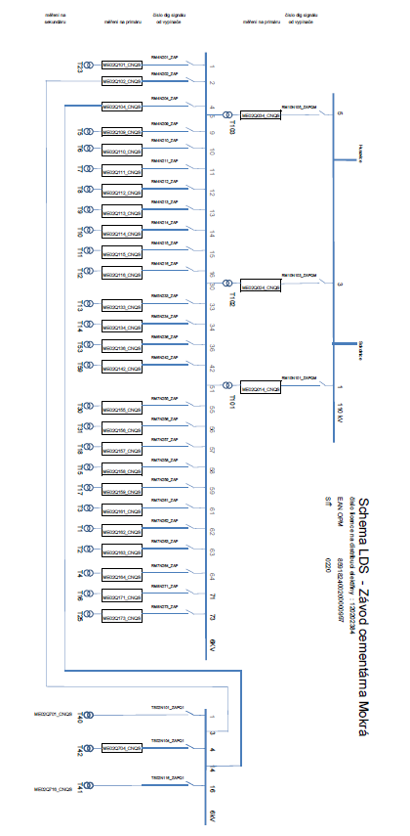

Příloha č. 2
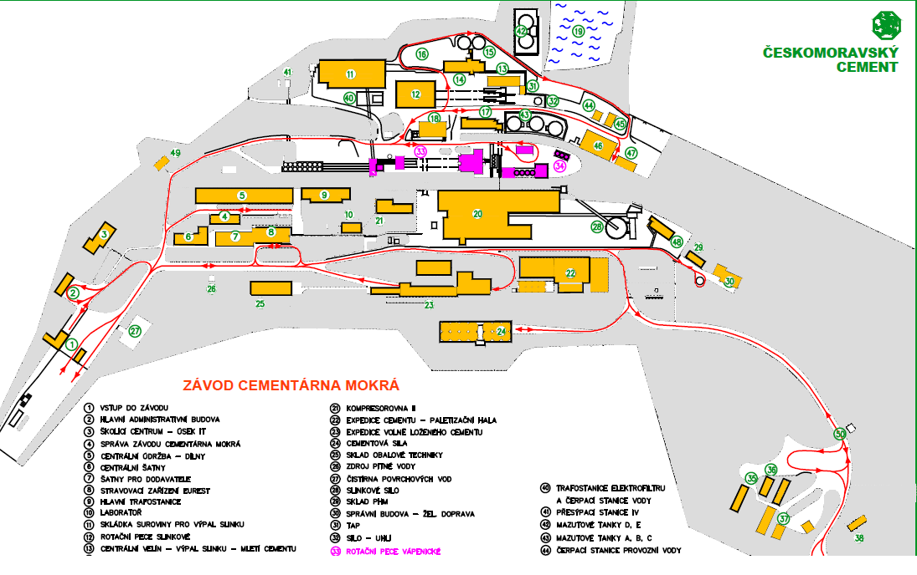
Příloha č. 3
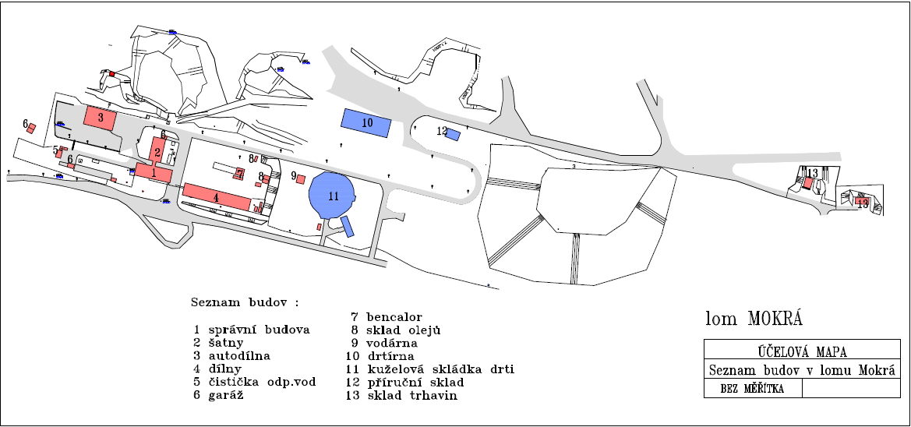

Příloha č.11

Seznam důležitých telefonních čísel a funkcí

Funkce , pracoviště Jméno telefon
Ředitel závodu Ing. Rostislav Fianta 544 122 214
Vedoucí centrální údržby Vladimír Filipec 544 122 206
Vedoucí centrální elektroúdržby -energetik Ing. Jan Grolich 544 122 201
602 595 603
Vedoucí výroby Jiří Strapina 544 122 512
602 595 604
Mistr elektroúdržby –silnoproud Jan Sadloň 544 122 527
606 870 808
Technik trafostanice Martin Varhaník 544 122 442
720420222
Směnoví mistři 544 122 445
Centrální velín závodu 544 122 354
544 122 320
544 226 164 přímá linka
Operátoři centrálního velínu
(Oprávnění provádět dálkově manipulace
na trafostanici) Petr Pakosta
Petr Otych
Pakosta Petr
Balak Jakub
Homolka Jiří
Kubíček Martin
Novoborský Viktor
Žerava Zdeněk
Schořík Radek

